学生邮箱安卓手机端邮箱app配置参考
1.在电子邮件客户端中选择邮件提供商“其它”。
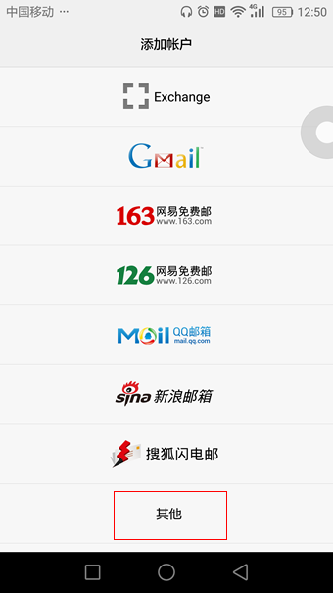
2. 输入学生邮箱用户名（格式为@xs.ustb.edu.cn）；邮箱密码（初始密码为：USTB+身份证后8位），点击“手动设置”。
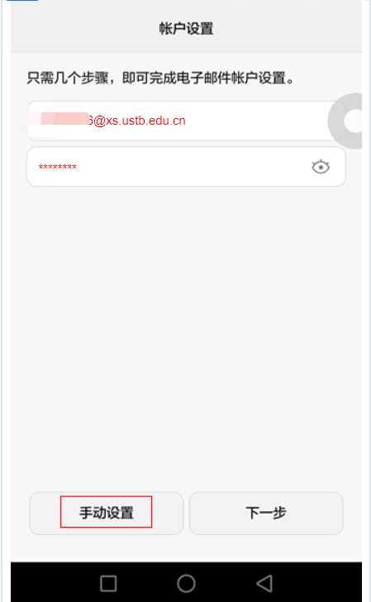
3.选择协议:POP。
4.账户设置。
电子邮件地址： @xs.ustb.edu.cn
POP服务器：pophz.qiye.163.com
如果您的邮件接收不需要采用SSL加密：请选择“安全类型”为：无，“端口”：110
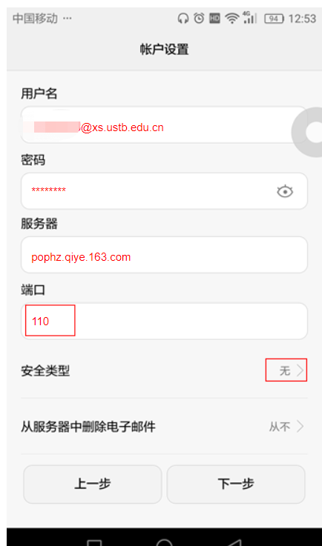

我们推荐您使用SSL加密设置邮件接收，邮箱使用更安全，请选择“安全类型”为：SSL/TLS，端口：995。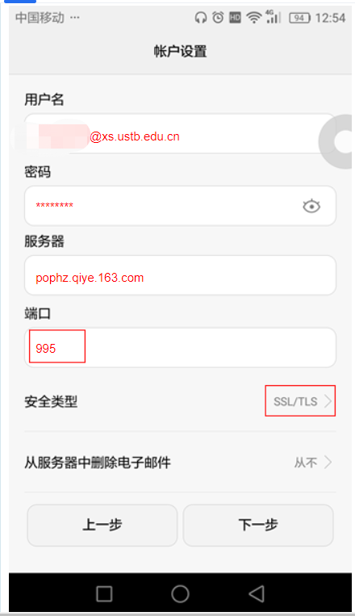
5.SMTP服务器：smtphz.qiye.163.com
如果您的邮件发送不需要采用SSL加密：请选择“安全类型”为：无，“端口”：25
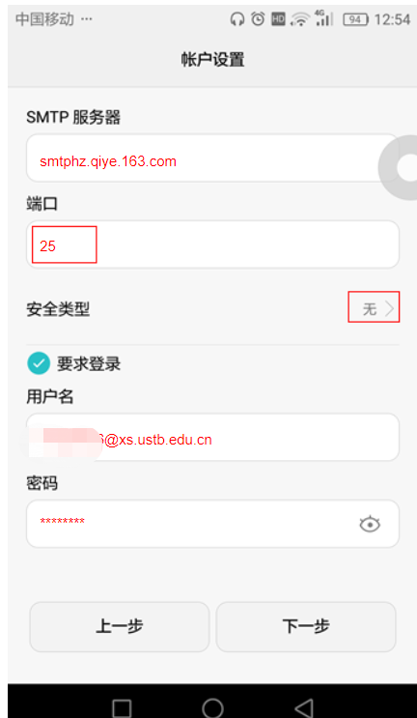
我们推荐您使用SSL加密设置邮件发送，邮箱使用更安全，请选择“安全类型”为：SSL/TLS，“端口”：465。
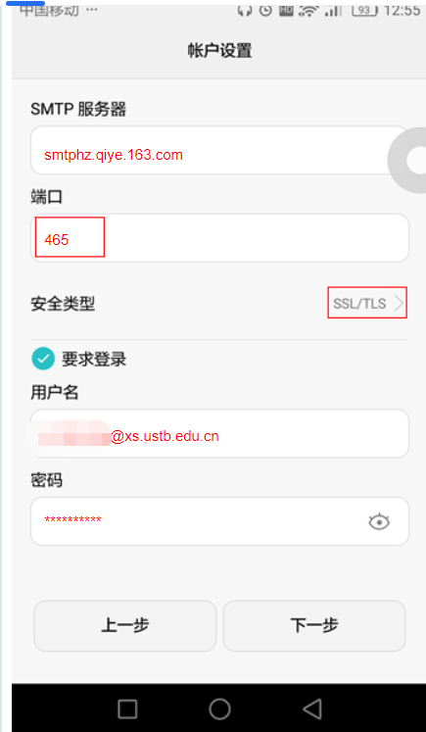
6.完成设置，即可在手机端邮件app进行学生邮箱的邮件收发。

（如配置过程出现问题，可添加北科大IT服务QQ群，群号：10111280314，进行交流与反馈）

